JAVANESE ART’S THERAPY SEBAGAI INTERVENSI MENURUNKAN TINGKAT DEPRESI LANSIA DI PANTI WREDA HARAPAN IBU SEMARANG
I Putu Krisna Widya Nugraha¹, Hellen Marini², Utami Dwi Yusli³,
Anteng Ambarwati⁴, Ika Rahmawati⁵, Rita Hadi Widyastuti⁶
^{1,2,3,4,5,6}Departemen Ilmu Keperawatan, Fakultas Kedokteran, Universitas Diponegoro,
Jl. Prof Soedarto, SH Tembalang Semarang 50275.
* Penulis Korespondensi : putukrisna.undip@gmail.com

ABSTRAK
Masalah kesehatan yang sering terjadi pada lansia adalah depresi yang ditandai dengan perasaan sedih yang ekstrim, minat yang rendah untuk beraktivitas dan ketidakmampuan untuk merasakan kebahagiaan. Salah satu penyebab depresi pada lansia adalah karena faktor psikologis, misalnya dukungan sosial. Alternatif solusi yang dapat digunakan untuk menangani masalah depresi tersebut adalah dengan menggunakan Javanese Art’s Therapy dalam bentuk Terapi Aktivitas Kelompok (TAK). Program pengabdian masyarakat ini bertujuan untuk memberikan pembinaan terapi depresi melalui kombinasi tari dan musik gamelan guna menurunkan tingkat depresi pada lansia di Panti Wreda Harapan Ibu Semarang. Metode yang digunakan dalam program ini meliputi penyuluhan, implementasi TAK dan evaluasi. Program ini melibatkan 42 lansia di Panti Wredha Harapan Ibu Semarang. Penyuluhan mengenai depresi dilakukan kepada para lansia dan pengasuh dengan menggunakan media gambar. TAK dilakukan selama 30 menit dalam 2 sesi masing-masing 15 menit. Sementara, evaluasi dilakukan dengan mengkaji perasaan para lansia menggunakan instrumen Geriatric Depression Scale (GDS). TAK Javanese Art’s Therapy mampu menurunkan tingkat depresi pada lansia di Panti Wreda Harapan Ibu Semarang.
Kata kunci: Depresi, Javanese Art’s Theraphy, Lansia.

JAVANESE ART'S THERAPY AS AN INTERVENTION TO REDUCE THE LEVEL OF DEPRESSION AMONG ELDERLY AT HARAPAN IBU NURSING HOME IN SEMARANG
I Putu Krisna Widya Nugraha¹, Hellen Marini², Utami Dwi Yusli³,
Anteng Ambarwati⁴, Ika Rahmawati⁵, Rita Hadi Widyastuti⁶
^{1,2,3,4,5,6} Department of Nursing, Faculty of Medicine, Diponegoro University
Jl. Prof Soedarto, SH Tembalang Semarang 50275.
* Correspondence Author: putukrisna.undip@gmail.com

ABSTRACT
The most common health problem among the elderly is depression, which is characterized by extreme sadness, low interest in performing the activity and an inability to feel happiness. One of the causes of this depression is due to the psychological factors, such as social support. The Javanese Art’s Therapy in the form of Group Activity Therapy (GAT) is an alternative that can be used to deal with the depression problem. This community service program aimed to provide coaching on depression therapy through a combination of dance and gamelan music to reduce the level of depression among elderly. The method included the provision of health education, implementation of GAT, and evaluation. The program involved 42 elderly at Harapan Ibu Nursing Home in Semarang. The health education about depression was given to the elderly and caregivers using the picture media. The GAT was administered for 30 minutes in 2 sessions; each lasted for 15 minutes. Meanwhile, the evaluation was carried out by assessing the elderly’s feelings by using the Geriatric Depression Scale (GDS) instrument. The GAT of Javanese Art’s Therapy could reduce the level of depression among the elderly at Harapan Ibu Nursing Home in Semarang.
Keywords: Depression, Javanese Art’s Therapy, Elderly

- PENDAHULUAN
Keberhasilan pencapaian program kesehatan dan kesejahteraan suatu negara dapat dilihat dari peningkatan usia harapan hidup (Badan Pusat Statistik, 2013). Tingginya usia harapan hidup berdampak pada tingginya populasi lansia di suatu negara. Data WHO menyebutkan bahwa populasi lansia di kawasan Asia Tenggara sebesar 8 % atau sekitar 142 juta jiwa. Populasi pada lansia diperkirakan meningkat 3 kali lipat pada tahun 2050. Pada tahun 2000 jumlah lansia sekitar 5.300.000 (7,4%) dari total populasi, sedangkan pada tahun 2010 jumlah lansia 24.000.000 (9,77%) dari total populasi dan pada tahun 2020 diperkirakan jumlah lansia mencapai 28.800.000 (11,34%) dari total populasi. Di Indonesia sendiri pada tahun 2020 diperkirakan berjumlah 80.000.000 (Kemenkes RI, 2016).
Depresi merupakan salah satu masalah yang dapat terjadi pada semua golongan usia. Berdasarkan penelitian yang dilakukan oleh IGM Agus, Nyoman, dan Wayan dalam Ramin, 2014 menunjukkan semakin tingginya usia maka risiko terjadinya depresi semakin tinggi (Mojtabai, 2014). Peluang terjadinya depresi pada lansia tergolong cukup tinggi, yaitu sekitar 13 persen dari populasi lanjut usia, dan 4 persen di antaranya menderita depresi mayor (Saputri & Endang, 2011). Depresi pada lansia ditandai dengan perasaan sedih secara ektrim, minat yang rendah terhadap aktivitas dan ketidakmampuan untuk merasakan kebahagiaan (Kleisiaris, Maria, & Loanna, 2013). Depresi pada lansia sering terjadi karena faktor psikologis yang meliputi tipe kepribadian dan relasi interpersonal yang mencakup dukungan sosial. Menurut Mudjaddid, 2003 pengalaman berduka, kehilangan orang yang dicintai, kesulitan ekonomi dan perubahan situasi, stres kronis dan penggunaan obat-obatan tertentu juga turut andil sebagai pemicu depresi pada lanjut usia (Mudjaddid, 2003).
Depresi memiliki beberapa dampak negatif dan mampu menjadi masalah yang kronik. Dampak umum yang biasa terjadi yaitu ketidakmampuan lansia dalam mengurus diri sendiri, serta depresi yang mengarah kepada tindakan bunuh diri (Dani, Yaslinda, & Edison, 2014). Dampak lain dari depresi dapat berupa gangguan fisik seperti insomnia, nyeri yang memicu hipertensi serta ganguan perilaku seperti menarik diri dari lingkungan sosial (Irawan, 2013).
Musik dan tari merupakan salah satu komponen terapi nonfarmakologis yang efektif dalam mengatasi depresi (Kittrell, 2015). Penelitian yang sudah pernah dilakukan membuktikan bahwa musik gamelan dengan nada pelog dapat menurunkan depresi pada lansia. Hasil penelitian menunjukkan perbedaan bermakna pada nilai GDS sebelum dan setelah mendapat terapi musik gamelan dengan nada pelog (Rita, 2013). Tarian merupakan seni yang dapat dikolaborasikan dengan musik gamelan. Berdasarkan penelitian yang pernah ada, telah terbukti bahwa terapi tari (dance/ movement theraphy) dapat menurunkan angka depresi. Penurunan depresi terjadi karena tubuh memproduksi hormon serotonin dan dopamin saat lansia melakukan terapi tari. Hormon serotonin dan dopamin merupakan hormon yang berfungsi memicu rasa kebahagiaan dan koping stress (Mala, Vicky & Bonnie, 2012).
Tari Jawa khususnya tari Gambang Semarang merupakan tari yang tepat untuk dikolaborasikan dengan terapi musik gamelan. Gerakan tari Gambang Semarang sederhana dan mudah diikuti oleh lansia di daerah Semarang. Gerakan tari diharapkan mampu sebagai wadah dalam mengekspresikan perasaan lansia yang mengalami depresi sehingga depresi dapat dicegah dan diatasi. Ada beberapa panti wreda di daerah Semarang salah satunya adalah Panti Wreda Harapan Ibu yang menjadi pusat rehabilitasi lansia di Kota Semarang. Berdasarkan survey dari penulis didapati bahwa di Panti Wreda Harapan Ibu belum pernah dilakukan intervensi Terapi Aktivitas Kelompok (TAK) berupa tarian Jawa yang dikombinasikan dengan musik Gamelan.
Kegiatan pengabdian bertujuan untuk memberikan pembinaan terapi depresi melalui kombinasi tari dan musik gamelan guna menurunkan tingkat depresi pada lansia. Sasaran kegiatan yaitu pada lansia di Panti Wreda Harapan Ibu, Semarang. Sasaran dipilih berdasarkan survey awal dengan GDS yang menunjukkan bahwa masih banyak lansia yang mengalami depresi serta informasi dari pengurus panti yang menyatakan keseriusan penyelesaian masalah depresi pada lansia di Panti Wreda Harapan Ibu, Semarang.

- MASALAH
Berdasarkan observasi yang telah dilakukan, dapat diidentifikasi beberapa masalah yang terjadi pada lansia di Panti Wreda Harapan Ibu Semarang yaitu:
- Tingginya tingkat lansia yang mengalami depresi.
- Belum ada program khusus di panti yang menangani masalah depresi pada lansia.
- Keterbatasan pengetahuan dan keterampilan pengasuh dalam memberikan terapi depresi pada lansia.
- Belum adanya panduan untuk pelaksanaan depresi.

- METODE
Dalam kegiatan ini dilakukan sosialisasi dan penyuluhan kepada lansia dan pengasuh di Panti Wreda terkait konsep depresi pada lansia dan kegiatan TAK Javanese Art’s Therapy. Pengasuh dan lansia dikenalkan terhadap penyebab depresi dan tanda gejala yang lazim muncul saat lansia mengalami depresi. Sosialisasi dan penyuluhan terhadap lansia menggunakan media gambar yang berisi ekspresi lansia yang mengalami depresi dan dijelaskan secara lisan dilengkapi dengan buku panduan yang memuat konsep singkat depresi, tanda gejala yang muncul pada lansia depresi dan panduan untuk melakukan TAK. Kegiatan TAK dilakukan dengan cara memutarkan instrumen musik gamelan dan mengajarkan gerakan tari Gambang Semarang.
Dalam kegiatan ini juga diadakan evaluasi untuk mengetahui tingkat penurunan skor depresi sebelum dan setelah dilakukannya kegiatan TAK. Evaluasi tersebut dilakukan melalui pre-test dan post-test sesaat sebelum dan setelah dilakukannya kegiatan TAK. Dari data tersebut akan diketahui apakah kegiatan TAK berjalan efektif dan mengenai sasaran.

  - Bahan atau Materi Pengabdian
Bahan atau materi pengabdian yang digunakan berupa panduan terapi tari untuk mengatasi depresi. Selain itu didukung oleh musik gamelan tari Gambang Semarang untuk mengiringi terapi tari tersebut. Diakhir kegiatan terapi, pengasuh diberikan buku panduan dan CD panduan tari.

  - Alat
Alat yang digunakan dalam kegiatan TAK ini adalah (a) laptop, (b) LCD dan proyektor, (c) audio player, (d) wireless mic, (e) sampur tari, (f) compact disk, dan (g) tikar.

  - Prosedur Pelaksanaan Kegiatan
    - Tahap Persiapan
Tahap persiapan dimulai dengan diskusi dan sosialisasi antara peneliti PKM dan Ketua Yayasan. Diskusi bertujuan untuk mensosialisasikan tentang konsep pengabdian masyarakat yang dimulai dengan pengkajian terhadap lansia oleh tim PKM, dan penilaian tingkat depresi beberapa lansia. Setelah diskusi, peneliti PKM melakukan sosialisasi kepada lansia yang ada di Panti, tepatnya lansia yang ada di Panti Wreda Harapan Ibu Semarang. Kemudian dilakukan peninjauan lokasi untuk menentukan tempat sosialisasi, dan berapa banyak lansia yang akan dilakukan intervensi. Tahap persiapan berikutnya adalah pengadaan sarana dan peralatan yang digunakan untuk kegiatan.

    - Tahap Pelaksanaan
Kegiatan PKM dilaksanakan mulai bulan Maret hingga Mei 2017 ( dalam kurun waktu 3 bulan). Kegiatan PKM berupa Terapi Aktifitas Kelompok (TAK) dengan Tari Gambang Semarang yang dipadukan dengan musik gamelan Jawa.

    - Teknik Pengumpulan Data
Teknik pengumpulan data dalam kegiatan ini adalah dengan skrining GDS ( Geriatric Depression Scale). Skrinning dilakukan kepada 22 lansia di Panti Wreda Harapan Ibu.

    - Teknik Evaluasi Data
Dalam kegiatan ini akan diadakan evaluasi untuk mengetahui penurunan skor depresi pada lansia di Panti Wreda Harapan Ibu sebelum dan setelah dilakukannya kegiatan TAK Javanese Art’s Therapy. Evaluasi tersebut melalui pre dan post-test 1 minggu sebelum TAK diberikan dan setelah TAK selesai. Dari data tersebut akan diketahui apakah kegiatan TAK Javanese Art’s Therapy berjalan efektif dan mengenai sasaran.

    - Lokasi, Waktu dan Durasi Kegiatan
- Lokasi
Lokasi pelaksanaan kegiatan yaitu di Panti Wreda Harapan Ibu Semarang. Jumlah lansia yang terlibat sebanyak 42 lansia, sebelum kegiatan dilakukan pre-test terhadap 22 lansia dan ditemukan sebanyak 16 lansia mengalami depresi.
- Waktu
Waktu pelaksanaan kegiatan ini adalah pada bulan Maret hingga Mei 2017 ( dalam kurun waktu 3 bulan).

- Durasi Kegiatan
Kegiatan TAK di Panti Wreda ini dilaksanakan dalam kurun waktu 3 bulan yang dibagi menjadi tiga tahap, yaitu (1) tahap sosialisasi dan penyuluhan, (2) tahap pelaksanaan TAK dan (3) tahap evaluasi dan monitoring.

- PEMBAHASAN
Kegiatan PKM dilaksanakan di Panti Wreda Harapan Ibu Semarang. Secara keseluruhan, kegiatan pengabdian masyarakat tersebut berjalan dengan lancar. Sosialisasi kegiatan TAK (Terapi Aktivitas Kelompok) dilakukan oleh I Putu Krisna Widya Nugraha sebagai ketua kelompok. Sebelum dilakukan sosialisasi, tim melakukan skrining tingkat depresi lansia menggunakan Geriatric Depression Scale (GDS), dokumentasi dapat dilihat pada gambar 1. Sosialisasi dilakukan kepada 42 Lansia berjenis kelamin perempuan, dengan rentang usia 51-60 tahun berjumlah 3 orang lansia, 61-70 tahun berjumlah 14 orang lansia, 71-80 tahun berjumlah 14 orang lansia, dan 81-90 tahun berjumlah 11 orang lansia. Adapun hal – hal yang disampaikan dalam sosialisasi yaitu pemaparan tentang masalah yang sering ditemukan pada lansia dan salah satunya adalah depresi. Selanjutnya dijelaskan juga dampak yang akan ditimbulkan oleh depresi tersebut, untuk mengurangi dampak tersebut dijelaskan kepada lansia dan pengasuh untuk bersama-sama melakukan sebuah Terapi Aktivitas Kelompok berupa pemberian pelatihan aktivitas penyemangat dengan menggunakan salah satu tarian Jawa yaitu tari Gambang Semarang dan dipadukan dengan musik gamelan.
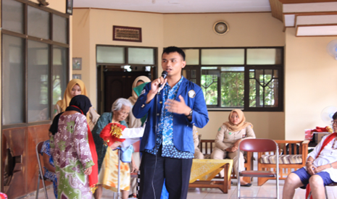

Gambar 1. Kegiatan sosialisasi TAK

Dalam rangkaian kegiatan Terapi Aktivitas Kelompok yang bertujuan untuk mengurangi tingkat depresi pada lansia ini, terlebih dahulu para lansia diberikan gerakan pemanasan seperti gerakan menggerak-gerakkan kaki, tangan dan pinggang. Setelah melakukan pemanasan, kemudian diikuti dengan pengenalan beberapa gerakan. Beberapa gerakan yang telah dikenalkan tersebut kemudian dicobakan secara bersama-sama diiringi dengan lagu tarian Gambang Semarang dan musik gamelan. Untuk meningkatkan hafalan lansia mengenai gerakan-gerakan tari ini, beberapa gerakan yang sudah diajarkan tersebut ditarikan dengan mengulangi sebanyak 3 kali. Setelah pengulang gerakan sebanyak 3 kali, kemudian diberikan jeda untuk istirahat dan mengevaluasi sudah sejauh mana gerakan yang sudah dihafal oleh para lansia. Pada saat menanyakan sejauh mana gerakan yang sudah dihafal lansia, hanya 1 atau 2 orang lansia yang sudah menghafal gerakan yang sudah dikenalkan dan diperagakan bersama.
Hal ini dapat dimaklumi dikarenakan daya ingat lansia yang mulai menurun. Meskipun demikian, para lansia di Panti Wreda Harapan Ibu Semarang ini sangat antusias dan kooperatif dalam melakukan kegiatan TAK.

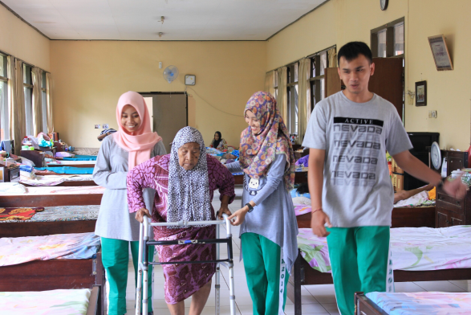
Gambar 2 . Persiapan TAK

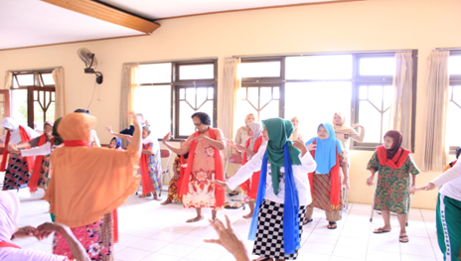

Gambar 3. Melakukan TAK

Antusiasme para lansia dalam kegiatan TAK ini ditunjukkan dengan persiapan masing-masing lansia sebelum kegiatan TAK dimulai, seperti halnya dalam perawatan diri yaitu mandi dan sebagainya bagi lansia yang tidak memiliki gangguan mobilisasi yang dapat dilihat pada gambar 2. Sedangkan para lansia dengan gangguan mobilisasi juga menunjukkan antusiasnya, yaitu dengan kooperatifnya para lansia ketika dibantu untuk perawatan diri baik ke kamar mandi maupun perawatan diri ditempat tidur. Semua lansia yang mengikuti TAK bersemangat dan menunjukkan ekspresi senang yang dapat dilihat pada gambar 3, 4 dan 5 .
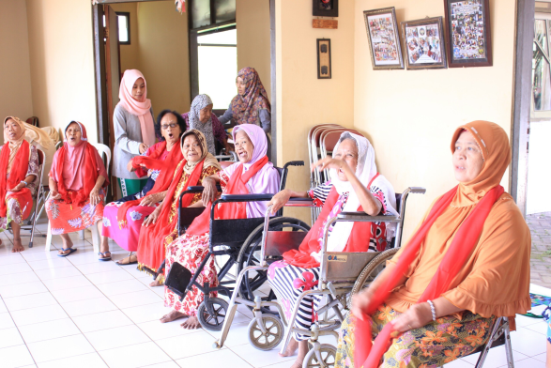

Gambar 4. Pelaksanaan TAK
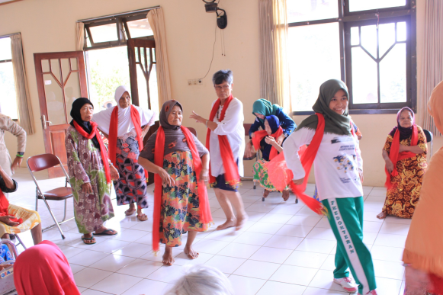
Gambar 5. Antusiasme lansia saat kegiatan TAK

Evaluasi juga sudah dilakukan dengan melakukan wawancara kepada para lansia,hal yang ditanyakan yaitu tentang perasaan para lansia setelah mengikuti kegiatan TAK Javanese Art’s Therapy (Gambar 6).
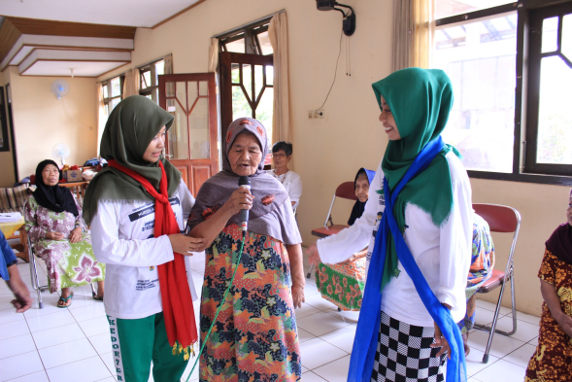
Gambar 6. Evaluasi lansia setelah kegiatan TAK

Menurut para lansia, kegiatan ini sangat bermanfaat untuk lansia karena dapat membuat hati senang, melupakan pikiran-pikiran negatif, tidak merasa kesepian, badan menjadi segar karena mengeluarkan keringat, kejenuhan berkurang, serta dapat bersenda gurau dengan lansia-lansia yang lain. Para lansia juga sangat bersyukur dengan adanya program ini, karena lansia merasa diperhatikan dan dipantau setiap saat. Selain mewawancarai para lansia, tim juga mewawancarai para pengasuh panti asuhan mengenai perkembangan penurunan depresi para lansia setelah mengikuti beberapa kali kegiatan TAK. Pihak panti menanggapi hal tersebut mengawalinya dengan ucapan terimakasih, karena kegiatan ini sangat membantu proses pengasuhan para lansia. Menurut pihak panti masalah depresi memang merupakan masalah yang membutuhkan penanganan yang lebih dalam, karena jika para lansia mengalami depresi maka akan menyebabkan banyak dampak. Namun menurut pihak panti dengan adanya kegiatan TAK ini para lansia terlihat lebih bersemangat setiap harinya, dan pihak panti juga menerima dengan baik saran tim untuk tetap melakukan kegiatan TAK ini setiap minggu dengan CD dan Buku Panduan yang nantinya akan diserahkan ke Panti untuk melakukan keberlanjutan kegiatan TAK.
Selain dukungan sosial pengurus panti ataupun care giver, dukungan teman sebaya diperlukan dalam pelaksanaan TAK. Dukungan sosial yang bersumber dari teman sebaya mempengaruhi respon dan perilaku lansia sehingga berpengaruh terhadap kesejahteraan atau kualitas hidup lansia (Azwan, Herlina, Darwin, 2015). Kualitas hidup yang baik pada lansia dapat mencegah masalah depresi ataupun mengurangi depresi yang lebih lanjut.
Sebelum kegiatan TAK, tim telah melakukan skrining GDS yang bertujuan untuk mengetahui tingkat depresi para lansia. Pre-test ini dilakukan kepada 22 lansia dari 42 lansia yang berada di Panti Wreda Harapan Ibu. Setelah melakukan pre-test didapatkan sebanyak (68%) 15 lansia yang mengalami depresi. Selanjutnya setelah TAK 4, tim kembali melakukan post-test yang bertujuan untuk mengetahui penurunan tingkat depresi lansia setelah dilakukan TAK. Hasilnya yaitu sebanyak (59%) 13 lansia mengalami penurunan skor dibawah 5, yang menunjukkan bahwa 13 lansia ini tidak mengalami depresi.
Sebanyak 2 lansia memiliki skor GDS diatas 5, yang menunjukkan bahwa 2 lansia ini masih mengalami depresi. Untuk lebih jelasnya mengenai hasil pre-test dan post-test dapat dilihat pada diagram 1.
Diagram 1. Hasil Intervensi TAK Terhadap Skor Depresi

Hal ini didukung oleh penelitian yang dilakukan Segundo, 2014 yang menunjukkan bahwa terapi musik yang dilakukan pada lansia dapat menurunkan angka depresi dari 50 lansia menjadi 3 lansia. Pemberian terapi musik dapat meningkatkan suasana hati pada lansia, interaksi sosial klien dengan keluarga meningkat, menurunnya rasa kesepian dan keterasingan, serta gangguan memori dan harga diri (Torres, 2014). Kemudian juga didukung oleh hasil penelitian Wulandari, 2011 dapat disimpulkan bahwa lansia yang tinggal di Panti Wreda memiliki tingkat depresi lebih tinggi dibandingkan lansia yang tinggal di komunitas (Wulandari, 2011). Lansia yang berada dipanti wreda jauh terhadap keluarga dan sering merasa diabaikan oleh keluarga sehingga banyak lansia yang merasa kesepian. Fenomena tersebut sesuai dengan penelitian yang dilakukan oleh Aylaz, R tahun 2011 di Turkey yang menunjukkan adanya hubungan positif antara kesepian dengan kejadian depresi pada lansia (r=0.608, p<0.001) (Aylaz, 2011).
Dari uraian, tampak bahwa kegiatan ini telah memberikan dampak pada para lansia yaitu dapat menurunkan tingkat depresi pada lansia ditunjukkan dengan hal-hal yang telah disebutkan sebelumnya. Kemudian juga didukung dengan tanggapan dan jawaban pihak panti ketika dilakukan wawancara. Melalui komunikasi yang baik antara tim, para lansia beserta pihak panti diharapkan keberlansungan kegiatan TAK ini kedepannya yaitu dengan terus melakukan TAK Javanese Art’s Therapy sebagai intervensi penurunan tingkat depresi pada lansia yang menggunakan panduan yang telah tersedia yaitu CD Tari dan Buku Panduan Pelaksanaan TAK.

- KESIMPULAN
Kegiatan PKM dilaksanakan di Panti Wreda Harapan Ibu Semarang. Antusiasme dari lansia juga cukup baik. Hal tersebut terlihat mulai dari awal kegiatan sampai rangkaian kegiatan PKM selesai. Secara keseluruhan, kegiatan pengabdian masyarakat ini berjalan dengan lancar. Namun, masih ada hambatan yang terjadi. Hambatan tersebut adalah lansia yang mulai mengalami penurunan kognitif mengalami kesulitan untuk menghafal gerakan. Selain itu kurang kooperatifnya lansia yang mengalami imobilisasi. Solusi untuk mengatasi hambatan yaitu dengan pemberian CD untuk mempermudah lansia dalam peaksanaan latihan.
Berdasarkan hasil evaluasi diketahui bahwa skor depresi pada lansia di Panti Wreda menurun. Hal ini menjadi salah satu indikator keberhasilan kegiatan PKM yang telah dilaksanakan. Selain itu pihak Pengurus Panti Wreda Harapan Ibu merasa senang dengan adanya kegiatan PKM ini.
DAFTAR PUSTAKA
Aylaz R, Et al. 2012. Relationship between depression and loneliness in elderly and examination of influential factors. Archives of Gerontology and Geriatrics. 55 (1): 548–554.
Azwan, Herlina, Darwin K. 2015. Hubungan dukungan sosial teman sebaya dengan kualitas hidup lansia di panti sosial tresna werdha. JOM. 2 (2): 962-970.
Badan Pusat Statistik. 2013. Proyeksi Penduduk Indonesia 2010-2035. Jakarta : Badan Pusat Statistik.
Dani FP, Yaslinda Y, Edison. 2014. Hubungan dukungan keluarga dengan kejadian depresi pada usia tua di nagari tanjung banai aur, kecamatan sumpur kudus, kabupaten sijunjung tahun 2012. Jurnal Kesehatan Andalas. 3(2):
163-166.
Irawan H. 2013. Gangguan depresi pada lanjut usia. Jurnal Cabang Dinas Kesehatan-210. 40 (11): 815-819.
Kemenkes RI. 2016. Populasi lansia diperkirakan terus meningkat hingga tahun 2020. Diunduh 25 Oktober 2016, Tersedia pada: http://www.depkes.go.id/pdf.php?id=13110002.
Kittrell.2006. Management of depression in the elderly: a scoping study. Journal of the American Psychiatric Nurses Association.[Internet]. [diunduh 2017 Mei 5]; 1-46, Tersedia pada: http://www.nursinglibrary.org/vhl/handle/10755/595887
Kleisiaris C, Maria M, Loanna P, Adrianna S, Eda C, Chrysa K, Pavlos, S. 2013. The prevalence of depressive symptoms in an elderly population and their relation to life situations in home care. Health Scieence Journal. 7(4): 1-7.
Mala A, Vicky K, Bonnie M. 2012. Dance/ Movement Therapy ( D/MT) for depression: ascoping review. The Art in Psychotherapy. 39(1): 287-295.
Mojtabai R. 2014. Diagnosing depression in older adults in primary care. The New England Journal of Medcine. 370(13): 1180-1182.
Mudjaddid. 2003. Waspadai Depresi pada Orang Usia Lanjut. Kompas. H.8
Rita HW. 2013. Pengaruh intervensi musik gamelan terhadap depresi pada lansia di Panti Wreda Harapan Ibu, Semarang. Jurnal Keperawatan Komunitas. 1(2): 135-140.
Saputri MAW, Endang SI. 2011. Hubungan antara dukungan sosial dengan depresi pada lanjut usia yang tinggal di panti wreda wening wardoyo jawa tengah. Jurnal Psikologi Undip. 9(1): 65-72.
Torres, Segundo, Armas. 2014. Music therapy in the prevention and treatment of depression in older adults in Lima-Peru. Oncothermia Journal. 10(1): 59-62.
Wulandari ASW. 2011. Kejadian dan tingkat depresi pada lanjut usia: studi perbandingan di panti wreda dan komunitas. [Artikel Penelitian Karya Tulis Ilmiah]. Semarang :Universitas Diponegoro
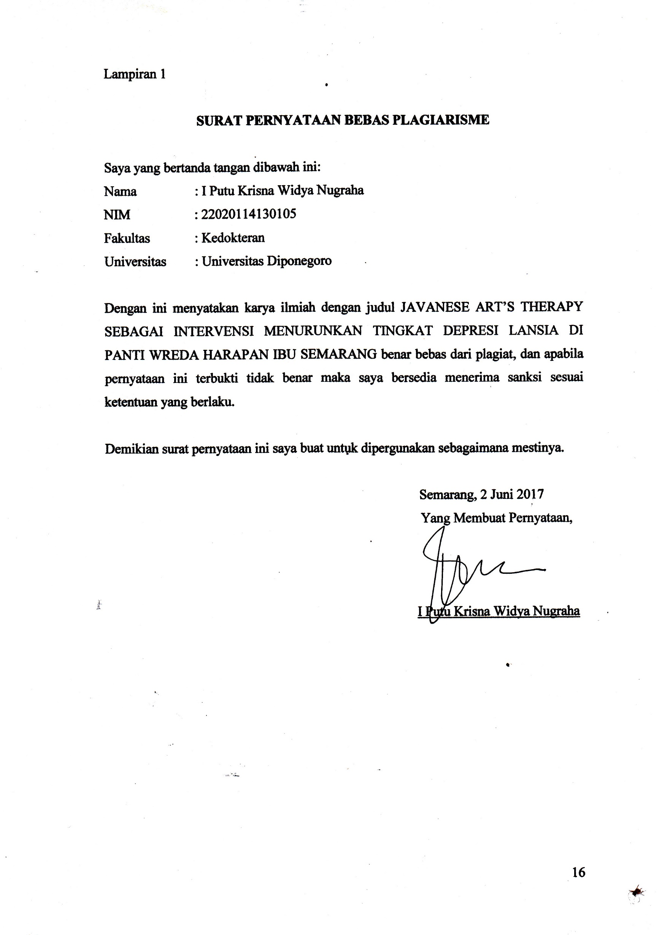
Lampiran 1

SURAT PERNYATAAN BEBAS PLAGIARISME

Saya yang bertanda tangan dibawah ini:
Nama : I Putu Krisna Widya Nugraha
NIM : 22020114130105
Fakultas : Kedokteran
Universitas : Universitas Diponegoro

Dengan ini menyatakan karya ilmiah dengan judul JAVANESE ART’S THERAPY SEBAGAI INTERVENSI MENURUNKAN TINGKAT DEPRESI LANSIA DI PANTI WREDA HARAPAN IBU SEMARANG benar bebas dari plagiat, dan apabila pernyataan ini terbukti tidak benar maka saya bersedia menerima sanksi sesuai ketentuan yang berlaku.

Demikian surat pernyataan ini saya buat untuk dipergunakan sebagaimana mestinya.

Semarang, 2 Juni 2017
Yang Membuat Pernyataan,

I Putu Krisna Widya Nugraha

